CÔNG TY CỔ PHẦN ĐẦU TƯ CÔNG NGHỆ THIÊN ÂN |  |  | Mã số: F10.TAC_CN01
 |  |  | Hiệu lực: 01/07/2020
 |  |  | Lần sửa đổi: 00


TÀI LIỆU QUẢN LÝ SOURCE CODE
LƯU Ý LẬP TRÌNH TRONG
WEBCORE - VUE

 | Họ tên | Chức vụ |  | Ký tên | Ngày ký
Soạn thảo | Trần Hồng Sơn
Xem xét
Phê duyệt

BẢNG THEO DÕI SỬA ĐỔI TÀI LIỆU
Ngày | Nội dung sửa đổi | Ký xác nhận
2024/11/20 | Khởi tạo tài liệu

TRANG KÝ

MỤC LỤC
Contents
TRANG KÝ 3
MỤC LỤC 4
1. TỔNG QUAN 5
1.1. Mục đích 5
1.2. Phạm vi 5
1.3. Tài liệu liên quan 5
1.4. Thuật ngữ và các từ viết tắt 5
2. NỘI DUNG 6
2.1. Back-end Web Api (.Net version) 6
2.1.1. Modules 6
2.1.2. Cấu trúc Modules 6
2.1.3. Dịch thuật 7
2.1.4. DB First 9
2.2. Front-end (Vue version) 10
2.2.1. Cấu trúc dự án 10
2.2.2. Cấu trúc chi tiết 12
2.2.3. Lưu ý 12
2.2.3.1. Phân quyền chức năng 12
2.3. Quy tắc nội dung dịch thuật 12
2.3.1. Mô tả 12

TỔNG QUAN

Mục đích
- Tài liệu gồm các lưu ý và quy tắc khi lập trình sử dụng WebCore

Phạm vi
- Bao gồm các source code có sử dụng WebCore (.Net Api & Vue Frontend)

Tài liệu liên quan
STT | Tên tài liệu | Mã tài liệu/Nguồn

Thuật ngữ và các từ viết tắt
STT | Thuật ngữ/chữ viết tắt | Mô tả
 | V | Phiên bản (Version)

NỘI DUNG

Back-end Web Api (.Net version)

Các bước thực thi
- Rebuild project chính (API/ TAC_WebAPI) để restore lại các thư viện nuget nếu thiếu
- Cấu hình kết nối CSDL (Thư mục Configuration/Database.json & Hangfire.json)
- Khai báo sử dụng các module trong Startup.cs/ConfigureServices
- Lưu ý : Khi chạy lần đầu chưa có CSDL thực hiện các bước sau :
  - Build project chính
  - Và thư mục debug, tìm và mở file TAC_WebAPI.deps.json

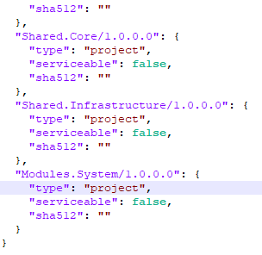
  - Đổi type reference -> project cho các file Shared.Core, Shared.Infrastructure, Modules.System, Modules.Report.Base (nếu có sử dụng báo cáo)
  - Tài khoản đăng nhập mặc định (nếu có bật initSeedData)
    - superadmin / 123456a@

Modules
- Các modules xử lý chính sử dụng độc lập lẫn nhau, không reference với nhau. Đảm bảo khi chuyển dạng microservice không bị ảnh hưởng nhiều
- Với các modules dạng thư viện, xử lý độc lập tác vụ chức năng có thể reference thẳng. Ví dụ : Thư viện giao tiếp thiết bị, thư viện truyền nhận dữ liệu, … (Hạn chế các module có kết nối CSDL do ảnh hưởng khi tách về microservice)
- Khi cần gọi các hàm xử lý ở module :
  - Nếu cùng module, có thể dùng MessBus hoặc viết dạng service.
  - Nếu khác module, xử lý thông qua gọi API tương ứng (BaseApiClient)

- Khi có cập nhật, thay đổi trong system & core, khi chạy cần thực hiện như sau :
  - Mở file TAC_WebAPI.deps.json trong thư mục chạy


  - Đổi type reference -> project cho 3 file Shared.Core, Shared.Infrastructure, Modules.System (thường cuối file trên)

Cấu trúc Modules
- Cấu trúc project một module thường theo cấu trúc thư mục sau:
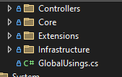

- Controller: Chứa xử lý các API truy cập từ bên ngoài.
- Core: Chứa các phần căn bản của module, bao gồm Abstraction, Entity, Exception
- [Bắt buộc] Extensions: Chứa các class khai báo module và các thư viện tích hợp. Thư mục này bắt buộc phải có để khai báo sử dụng
- Infrastructure: Chứa các phần xử lý liên quan tới CSDL, xử lý dữ liệu

Tất cả các module đều phải theo cấu trúc như trên. Nếu không có phần nào thì có thể bỏ qua phần đó

.

Dịch thuật
- Đối với các module có sử dụng dịch thuật, thực hiện :
  - Tạo thư mục exceptions, trong đó tạo class BaseMsg
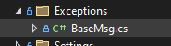
  - Kế thừa class vừa tạo tới BaseLocalManager trong Shared.DTO
  - Tạo các class tương ứng với chức năng cần sử dụng dịch thuật
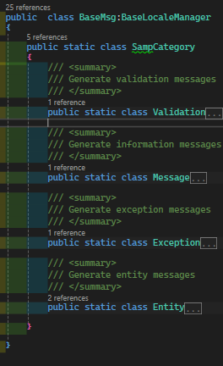
  - Trong class tương ứng, tạo các class con Validation, Message, Eception, Entity (group action)
  - Khai báo tương ứng các nội dung cần dịch thuật
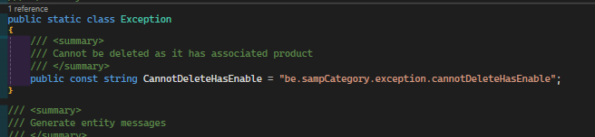
Lưu ý : Nên có comment nội dung hiển thị để dễ tìm kiếm/debug sau này

  - Đối với các nội dung dịch thuật dùng chung, thống nhất, tiến hành sửa đổi trong BaseLocaleManager. Lưu ý : Chỉ những từ hay sử dụng ở tất cả các chức năng hoặc nội dung căn bản mới để trong dùng chung. Tránh lạm dụng
  - Khai báo trong Resources, file tương ứng để kiểm tra (Bổ sung chức năng tạo file tự động sau)
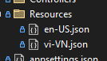

DB First
Mặc định các module chạy theo code first với sql sugar. Đối với trường hợp mong muốn sử dụng DB First, thực hiện các bước sau đây:
- 1. Tạo cấu hình kết nối mới trong file Database.json
  - ConfigId: Tên định danh kết nối CSDL tương ứng. Lưu ý : Tắt tất cả các cấu hình trong DbSettings (Enalbe…. = false)
- 2. Tạo các entity tương ứng với các bảng trong CSDL
  - Cách 1: Tạo thủ công (tương tự code first)
  - Cách 2: Sử dụng hàm generate của sql sugar để tạo các bảng trong CSDL

- 3. [Quan trọng] Các bảng khi tạo ra phải thêm định danh tương ứng :
[Tenant(ConfigId)] với ConfigId tương ứng khai báo ở trên
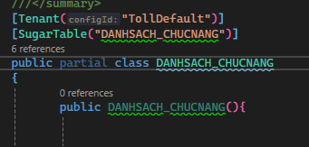
Để generate bảng sử dụng sql sugar :
Tạo 1 class Entity BaseEntityDefault trong entities của module cần dùng db first và thêm [Tenant(ConfigId)]
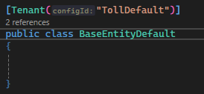
Trong ServiceCollectionExtensions/AddxxxInfrastructure, tiến hành dùng hàm generate db first của sql sugar

_baseRepository.Context.DbFirst.SettingClassDescriptionTemplate(it => {
return it + "\r\n [Tenant(\"" + ConfigId + "\")]";
}).IsCreateAttribute()
.StringNullable()
.CreateClassFile(Đường dẫn tuyệt đối tới thư mục entities của module tương ứng
, Namespace tới thư mục entities module tương ứng);

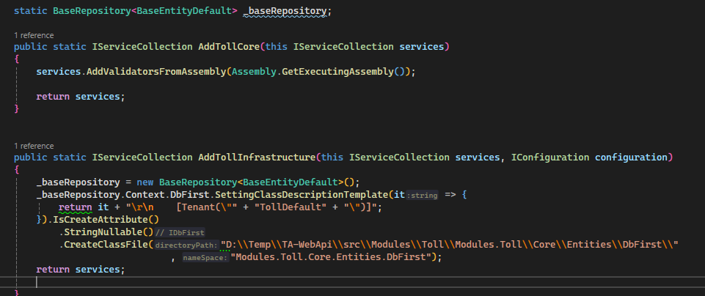

Tiến hành chạy lần đầu để khởi tạo các bảng theo Dbfirst.
Lưu ý :
Chỉ nên mở ra khi cần khởi tạo hoặc có thay đổi nhiều. Trường hợp thay đổi ít, tiến hành cập nhật thẳng vào các class entities tương ứng
Do sử dụng đường dẫn tuyệt đối do vậy có thể khác nhau giữa các máy. Vì vậy cần kiểm tra lại vị trí thư mục chứa code tự sinh khi tiến hành

Front-end (Vue version)

Cấu trúc dự án

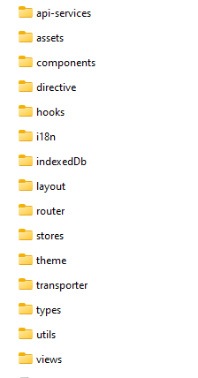

- Dự án frontend được chia làm cấu trúc sau:
  - api-services: Chứa các code xử lý giao tiếp với BE qua các API endpoints. Thường sẽ được generate tự động
  - assets: Tài nguyên tĩnh (hình ảnh, file, ...)
  - components: Các thành phần dùng chung trong hệ thống
  - directive: Chứa các hàm hỗ trợ trong điều phối, xác thực
  - hooks: Chứa các code hỗ trợ tích hợp thư viện ngoài
  - i18n: Chứa các code hỗ trợ cho dịch thuật
  - indexedDb: Chứa các code xử lý với indexedDb
  - layout: Chứa các code giao diện chung của hệ thống
  - router: Chứa các code về định tuyến chức năng trong hệ thống
  - stores: Chứa các code về store (pinia)
  - theme: Chứa các code css thiết kế giao diện
  - transporter: Chứa các code xử lý truyền nhận dữ liệu với Backend (hiện hữu socketCluster)
  - types: Chứa các code loại kiểu dùng chung trong hệ thống, bao gồm constant, enums, type, format, …
  - utils: Các hàm hỗ trợ trong dự án
  - views: Chứa các code giao diện chức năng thực hiện

Cấu trúc chi tiết
- api-services: Trong thư mục này, sẽ chia thành từng thư mục con tương ứng với từng module/ nhóm Api để dễ dàng quản lý và cập nhật
- views: Chia thành từng thư mục con tương ứng từng nhóm module chức năng để dễ quản lý

Lưu ý

Phân quyền chức năng
- Dự án được phân quyền theo từng chức năng và hành động cụ thể trong chức năng.
- Chức năng và hành động được khai báo trong chức năng quản lý Danh mục (Menu) và được thiết lập quyền hạn trong chức năng Phân quyền (Role)
- Đối với phân quyền hành động, sử dụng cú pháp v-auth cho các mục tương ứng quyền hạn.
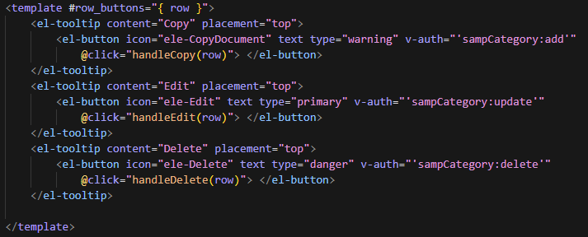

Ví dụ trong trường hợp trên: nút Copy chỉ hiện lên khi được cấp quyền sampCategory:add, nút Edit khi có quyền sampCategory:update

Quy tắc nội dung dịch thuật

Mô tả
- Các quy tắc sau để sử dụng trong dịch thuật. Các nội dung này sẽ được quản lý qua chức năng Terminology – Dịch thuật
- Cú pháp nội dung :

lz.group_action.function.[fe/be].name

- Trong đó :
  - Quy tắc cho lz:
Trường thứ 1 nội dung quy định là lz (localizer)
  - Quy tắc cho group action:
Trường thứ hai chứa tên nhóm hành động đã xác định trước. Chỉ bao gồm các tên được liệt kê dưới đây:
    - validation : Dùng cho kiểm tra dữ liệu
    - entity: Dùng cho các trường dữ liệu có trong CSDL
    - exception : Dùng cho báo lỗi xảy ra
    - message : Dùng cho các thông báo
    - router: Dùng cho tên danh mục (menu)
    - param: Dùng cho các nội dung cấu hình dùng chung trong hệ thống (cfgSystem - config)
    - ui : [Frontend] Các nội dung trong template gốc (chỉ dành riêng cho frontend)
    - label: [Frontend] Nội dung các label, title hiển thị (chỉ dành riêng cho frontend)
    - button : [Frontend] Nội dung hiển thị trong các nút (chỉ dành riêng cho frontend)
Ví dụ :

Cú pháp | Diễn giải
lz.validation.xxx.yyy | Nội dung dịch thuật xác thực dữ liệu
lz.entity.xxx.yyy | Nội dung dịch thuật trường dữ liệu CSDL
lz.validation.base.xxx | Nội dung dịch thuật xác thực dữ liệu cho toàn dự án, tất cả module
lz.param.xxx.yyy | Nội dung dịch thuật các cấu hình dùng chung
lz.label.xxx.yyy | Nội dung dịch thuật cho tiêu đề nội dung hiển thị
  - Quy tắc cho function:
Trường thứ 3 chứa tên module/chức năng.
Một số trường hợp
    - base: Dùng cho các nội dung sử dụng cho toàn bộ dự án/ các module khác nhau
    - tên module cụ thể: Dùng cho các nội dung sử dụng cho toàn module
    - tiền tố module + chức năng: Dùng cho cụ thể cho riêng từng chức năng
    - routeName: [router] tên định danh - routeName (chỉ riêng cho router)
    - config type-Code: [param] mã Code của config Type (chỉ riêng cho param)
    - nhóm chức năng: [ui] Nhóm chức năng cho từng mục trên giao diện template UI (setting, user, tagView, …) (chỉ dành riêng cho frontend)
Ví dụ :
Cú pháp | Diễn giải
lz.validation.sysUser.xxx | Nội dung dịch thuật xác thực dữ liệu cho chức năng User của module System
lz.validation.system.xxx | Nội dung dịch thuật xác thực dữ liệu cho module System
lz.validation.base.xxx | Nội dung dịch thuật xác thực dữ liệu cho toàn dự án, tất cả module
lz.message.base.xxx | Nội dung dịch thuật thông báo chung cho toàn dự án
lz.ui.setting.xxx | Nội dung dịch thuật cho giao diện template - nhóm Thiết lập
lz.button.base.xxx | Nội dung nút dùng chung cho toàn dự án
lz.button.sysUser.xxx | Nội dung dịch thuật nút dùng riêng cho chức năng User của module system
lz.entity.base.xxx | Nội dung dịch thuật trường dữ liệu dùng chung cho toàn dự án
lz.entity.sysUser.xxx | Nội dung dịch thuật dùng riêng cho chức năng User của module system
lz.router.xxx | Nội dung dịch thuật cho danh mục/menu
lz.param.status_type.xxx | Nội dung dịch thuật cho cấu hình dùng chung - status_type (Trạng thái dữ liệu)
lz.param.map_type.xxx | Nội dung dịch thuật cho cấu hình dùng chung - map_type (Loại bản đồ)

  - Quy tắc cho fe/be:
Trường thứ 4 là tuỳ chọn, có thể có hoặc không.
Đối với những dịch thuật dùng chung cho cả frontend và backend thì không cần khai báo
Đối với những dịch thuật riêng biệt. cần rõ ràng thì khai báo thêm trường này để quy định rõ ràng
    - fe: Dùng cho frontend
    - be: Dùng cho backend
Ví dụ:
Cú pháp | Diễn giải
lz.validation.sysUser.fe.xxx | Nội dung dịch thuật xác thực dữ liệu cho chức năng User của module System chỉ áp dụng bên frontend
lz.validation.system.be.xxx | Nội dung dịch thuật xác thực dữ liệu cho module System chỉ áp dụng bên backend

  - Quy tắc cho name:
Trường thứ 5 là tên mô tả cho nội dung dịch thuật.
Sử dụng camelCase để đặt tên
Ví dụ : dataNotExist, illegalOperation,…

Cú pháp | Diễn giải
lz.validation.sysUser.emailNotCorrectFormat | Nội dung dịch thuật xác thực dữ liệu cho sysUser (dữ liệu email không đúng format)
lz.message.base.actionSuccess | Nội dung dịch thuật thông báo chung cho toàn dự án (hành động thực hiện thành công)
lz.ui.setting.mainColor | Nội dung dịch thuật cho giao diện template - nhóm Thiết lập là Màu sắc chủ đạo
lz.button.base.confirm | Nội dung nút dùng chung cho toàn dự án (nút xác nhận)
lz.button.sysUser.resetPassword | Dùng nút riêng cho sysUser tạo lại mật khẩu
lz.entity.base.code | Nội dung dịch thuật trường dữ liệu dùng chung cho toàn dữ án, trường Code (Mã)
lz.entity.sysUser.password | Dùng riêng entity trường Password là Mật khẩu
lz.router.sysAccount | Nội dung dịch thuật cho danh mục/menu Account (Tài khoản)

  - Một số ví dụ khác:

Cú pháp | Diễn giải
lz.entity.base.code | Trường dữ liệu Code dùng chung cho toàn dự án
lz.entity.base.fe.code | Trường dữ liệu Code dùng chung cho toàn dự án chỉ bên frontend
lz.entity.base.be.code | Trường dữ liệu Code dùng chung cho toàn dự án chỉ bên backend
lz.message.base.saveSuccess | Thông báo dùng chung cho toàn dự án (lưu thành công)
lz.button.base.confirm | Nội dung nút dùng chung cho toàn dự án (nút xác nhận)
lz.button.sysAccount.unlock | Nội dung nút dùng cho chức năng quản lý tài khoản (nút mở khoá)
lz.entity.system.email | Trường dữ liệu Email dùng chung cho toàn module system
lz.label.sysConfig.dataType | Nội dung tiêu đề hiển thị cho chức năng sysConfig (Loại dữ liệu)
lz.validation.base.required | Nội dung xác thực dữ liệu dùng chung cho toàn dự án (Trường này bắt buộc)
lz.exception.base.serverError | Nội dung báo lỗi dùng chung cho toàn dự án (Lỗi server)
lz.exception.base.be.dbConnectError | Nội dung báo lỗi dùng chung cho toàn dự án chỉ bên backend (Lỗi kết nối CSDL)
lz.exception.base.fe.disconnectToServer | Nội dung báo lỗi dùng chung cho toàn dự án chỉ bên frontend (Lỗi kết nối tới server backend)
lz.param.status_type.0 | Nội dung dịch thuật các cấu hình dùng chung cho toàn dự án (Không sử dụng)
lz.param.status_type.1 | Nội dung dịch thuật các cấu hình dùng chung (Sử dụng)
lz.router.tmsMap | Nội dung dịch thuật danh mục menu (Quản lý bản đồ)

